ВОЛЕЙБОЛ

Все соревнования Спешиал Олимпикс по волейболу должны проводиться согласно Официальным Спортивным Правилам Спешиал Олимпикс. Являясь международной спортивной программой, организация Спешиал Олимпикс разработала настоящие правила на основе правил соревнований по волейболу, применяемых Международной Федерацией Волейбола (FIVB) - http://www.fivb.org . Правила ФИВБ и национальной федерации волейбола в стране должны применяться всегда, за исключением случаев, когда данные правила противоречат положениям Официальных Спортивных Правил Спешиал Олимпикс по волейболу или Статье I Генеральных Правил Спешиал Олимпикс. При возникновении противоречий, приоритет отдается Официальным Спортивным Правилам Спешиал Олимпикс по волейболу.

РАЗДЕЛ А - ОФИЦИАЛЬНЫЕ ВИДЫ ПРОГРАММЫ

Ниже приведены все официальные виды программы по волейболу, проводимые в движении Спешиал Олимпикс.

Большой набор видов программы по волейболу предназначен для обеспечения возможности для значимого участия спортсменов всех уровней способностей. Национальные программы Спешиал Олимпикс могут сами решать, какие виды программы по волейболу проводятся на их соревнованиях, и при необходимости также выдавать руководства по проведению каждого вида программы. Тренеры обязаны обеспечить спортсмену условия для тренировок, а также помочь с выбором вида программы, который соответствует уровню способностей спортсмена.

- Владение мячом
- Передача мяча
- Подброс и удар мяча
- Соревнования по индивидуальным навыкам
- Соревнования по командным навыкам
- Командные соревнования
- Командные соревнования по программе Объединенного Спорта®
- Модифицированные командные соревнования

РАЗДЕЛ В - ПЛОЩАДКА И ИНВЕНТАРЬ

- Линия подач может быть передвинута ближе к сетке, но не ближе чем на расстоянии 4,5 метров от сетки. Примечание: во время Всемирных Игр модификаций нет.
- Высота сетки:
- для соревнований среди мужчин и смешанных соревнований: 2,43 метра
- для соревнований среди женщин: 2,24 метра
- для соревнований Объединенного Спорта: 2,43 метра для соревнований среди мужчин и смешанных соревнований и 2,24 метра для соревнований среди женщин.
- Может быть использован более легкий кожаный модифицированный мяч. Размер мяча по окружности должен быть не более 81 см, вес мяча - не более 226 гр. Размеры мяча должны как можно ближе соответствовать размерам, установленным общими правилами волейбола. На Всемирных Играх используется обычный стандартный мяч.
- Официальные размеры площадки: 18 х 9 метров с размерами свободной зоны не менее 3 метров по всем сторонам. Для Всемирных Игр размеры свободной зоны должны составлять как минимум 5 метров от боковых линий и 8 метров от лицевых.

РАЗДЕЛ С - ПРАВИЛА СОРЕВНОВАНИЙ

- Командные соревнования
а) Дивизионирование
- Главный тренер должен предоставить результаты оценочных тестов навыков волейбола (подача, передача мяча снизу, силовой удар, чередование верхнего и нижнего приемов) для каждого игрока из его команды до соревнований. Эта информация необходима лишь для оценки игрока/команды и не является условием для получения медалей или лент. Информация об оценочных тестах рассматривается в разделе D.
- Главный тренер также должен определить шесть лучших игроков, поставив "звездочку" напротив их имен в списке команды.
- Для получения результата команды складываются очки оценочных тестов, полученных восьмью лучшими игроками команды, затем эта сумма делится на восемь.
- Согласно оценке оценочных тестов команды делятся на дивизионы.
- Для завершения процесса дивизионирования проводятся классификационные игры. Предложения для данного процесса включают, но не ограничены следующими примерами:
- В классификационном туре каждая из команд играет по одной (или более) игре минимум по пять минут или до того момента, пока одна из команд не набирает 10 очков. Каждая команда должна выставить во время игры всех игроков.
- Проведение «предварительных раундов» для определения дивизионов.
- Директора турниров имеют право потребовать, чтобы все заявленные игроки принимали участие в играх в раундах по дивизионированию: проводили на площадке определенное минимальное игровое время или количество разыгранных очков, что устанавливается спортивным комитетом данного турнира.

Игрок Либеро
- Каждая команда имеет право назначить среди игроков команды одного (1) специализированного защитного игрока «Либеро» на каждую партию. Есть специальные правила на случай, если Либеро получил травму и не может продолжать игру. Номер Либеро должен быть записан в протокол в специальной колонке, отведенной для этого для каждой партии каждого матча в дополнение к номерам других шести игроков. Либеро должен носить форму (или специальную накидку/нагрудник), у которого, как минимум, футболка должна быть контрастна по цвету с другими футболками членов команды. Форма Либеро может иметь другой дизайн, но должна быть пронумерована аналогично форме других игроков. В отличии от правил ФИВБ правила Спешиал Олимпикс разрешают заменять игрока Либеро в каждой партии.

Действия игрока Либеро: Либеро разрешается заменять любого игрока на задней линии, кроме как в соревнованиях по Объединенному Спорту, где атлет может заменить только атлета, а партнер может заменить только партнера. Он ограничен играть как игрок задней линии и ему не разрешается выполнять атакующий удар с любого места (включая игровую площадку и свободную зону), если в момент касания мяч находился полностью выше верхнего края сетки. Он не может подавать, блокировать или пытаться блокировать. Игрок не может завершить атакующий удар по мячу, находящему выше верхнего края сетки, если пас направлен Либеро пальцами сверху из своей передней зоны. Мяч может быть свободно атакован, если Либеро совершает аналогичные действия, находясь позади передней зоны.

Замещения игроков: замещения Либеро не считаются как обычные замены. Их число не ограничено. Либеро может быть замещен только тем игроком, которого он заменил ранее. Замещения могут иметь место в начале каждой партии после проверки 2-м судьей стартовой расстановки или пока мяч находится вне игры перед свистком на подачу 1-м судьей.
- Адаптации Соревнований (из правил ФИВБ)
  - Может быть установлено ограничение по времени, равное 30 минутам, на каждую игру (при нехватке времени)
  - Ниже приводятся разрешенные многочисленные замены (кроме игрока Либеро):
    - Разрешено неограниченное количество входов в игру отдельного игрока в пределах разрешенных 12 замен на команду.
    - В каждой партии команде разрешено максимум 12 замен.
    - Неограниченное количество игроков могут замениться на одной позиции.
    - Игрок начальной расстановки может выйти из игры и возвратиться, но только на позицию заменившего его игрока. Заменяющий игрок также может войти в игру только на место игрока начальной расстановки, и может быть заменен игроком, которого он заменил.
  - Тренер на скамейке.
    - Тренер может вставать со скамейки и ходить вокруг при условии, что он не мешает проведению игры. Тренер не имеет право находиться за задней линией.
    - Тренер имеет право помочь игроку стать на место для последующей замены.
  - При нарушениях: первое устное предупреждение, а затем красная карточка и удаление.
  - Очко засчитывается после каждого розыгрыша.

- Основные правила на площадке.
  - Игроки
- Команда состоит из шести игроков. Если это не соревнование на Всемирных Играх, в случае травмы одного из игроков во время матча состав команды сокращается до 5 человек. Команда может продолжить участие в турнире при условии, что в составе есть не менее 5 игроков.
- В соревнованиях Объединенного Спорта на площадке должно быть 3 атлета и 3 партнера. В особых случаях директор турнира может разрешить использование во время игры большего количества атлетов, чем партнеров, если он считает, что данное действие соответствует духу Объединенного Спорта.
- Общий состав команды, включая запасных игроков, не должен превышать 12-ти человек.
  - Подача
- Первый подающий в первой игре - правый задний игрок. Затем правый передний игрок перемещается в правую заднюю позицию. Принимающая команда переходит для подачи при первом выйгрыше очка.
- Команда продолжает подавать мяч до первого нарушения или до конца сета.
- После нарушения право подач переходит к команде соперника, которая переходит по часовой стрелке на одну позицию.
- Команда, выйгравшая жребий, имеет право выбрать площадку для первой партии и решить, будет ли она подавать первой. При необходимости решающей третьей или пятой партии жребий решает, кто будет подавать.
- Подача должна выполняться из зоны подач. Подающий не должен заступать за линию подач до удара по мячу, так как это считается нарушением.
- Подача должна быть выполнена в течение первых восьми секунд после свистка судьи на подачу.
  - Игра:
- Мяч может касаться любой части тела.
- Игрок не может ударить мяч два раза подряд, кроме случаев блокировки. Данное правило не следует путать с разрешенными последовательными касаниями при условии, что эти касания сделаны во время одного действия, как это указано в правилах международной федерации в статьях 10 и 15.
- По мячу нельзя ударять более трех раз до того, как он перелетит через сетку к противоположной команде (удар по мячу в случае блокирования не включается).
- Нарушением считаются касание сетки и полный выход игрока за линию центра любой частью тела. Случайное касание сетки волосами игрока или незначительное прикосновение к сетке игроком, не принимающим активное участие в данном действии, являются исключениями и не считаются нарушениями правил.
- Мяч, коснувшийся потолка, остается в игре для команды, которая привела к данному касанию, кроме случаев, когда мяч перелетит через сетку.
- Мяч, коснувшийся задних или боковых стен, считается вне игры.
- Мяч, коснувшийся линии площадки, засчитывается.
- Отбивать подачу можно любым разрешенным ударом.

  - Замена:

- Замена происходит по позиции согласно адаптированным правилам ФИВБ (кроме случаев с Либеро).
- Замены Либеро: атлеты меняют только атлетов, а партнеры – партнеров.

  - Ведение счета:

- Победителем матча является команда, которая выигрывает три партии из пяти или две из трех. При равном счете партий, решающая партия играется до 15 или 25 очков. Если матч состоит только из одной партии, победителем становиться команда, первой набравшая 15 (или 25) очков с минимальным преимуществом в 2 очка. Команды меняются сторонами, когда одна из сторон набирает 8 очков, если игра идет до 15, и при 13, если игра идет до 25. При счете партий 1:1 или 2:2 решающая партия (третья или пятая) ведется до достижения одной из команд 15, при этом ограничения продолжительности партии нет. Команды меняются сторонами, когда одна из сторон набирает 8 очков при игре до 15 очков (и меняются при счете 13 при игре до 25 очков).
- Партия (кроме решающей 3-й и 5-й) выигрывается командой, которая первой набирает 25 очков с преимуществом минимум в 2 очка. В случае равного счета 24-24, игра продолжается до достижения преимущества в 2 очка. В случае проведения матча из трех партий, когда заранее определено, что каждая из трех партий считается как победа или поражение, третья партия не считается решающей и играется до 25 очков.
- При неправильной подаче, неправильном ударе или любом другом нарушении, противник выигрывает розыгрыш и получает очко. Если подающая команда выигрывает розыгрыш, она получает очко и продолжает подавать. Если принимающая сторона выигрывает розыгрыш, она получает очко и ей переходит подача.
- Если при подаче мяч касается сетки и перелетает на другую половину через сетку, мяч остается в игре и противник имеет право на три касания до возврата мяча.
- Международная система ведения счета Международной Федерации Волейбола (основанная на выигранных матчах, партиях и очках) будет действовать на соревнованиях во всех случаях ничейного результата во время соревнований.
  - Судьи
- Судьи имеют полное право трактовки правил. С дополнительными вопросами следует обращаться в Комитет Правил Турнира.
- Правило касания мяча будет использовано в соответствии с уровнем способностей атлетов на данном турнире.
- Как минимум должно быть два боковых судьи, они стоят в углах площадки, ближайших к правой руке каждого судьи, по диагонали, в 1-2 м от углов. Каждый из них контролирует боковую и лицевую линии на его стороне, а также касания сетки по указаниям от первого судьи. В некоторых соревнованиях есть наличие 4-х судей на линии. В данном случае два судьи располагаются на задних линиях, а другие два – на боковых.

2. Командные соревнования Объединенного Спорта

- В состав команды должно входить одинаковое количество атлетов и партнеров.
- Во время соревнований в состав не могут быть включены больше чем три партнера и три атлета одновременно. Нарушение пропорции наказуемо.
- У каждой команды должен быть взрослый неиграющий тренер, ответственный за состав и поведение команды во время соревнований.
- Атлеты и партнеры чередуются при подаче и при размещении на площадке.
- После трех подач подряд одного игрока все игроки перемещаются на одну позицию.

3. Модифицированные командные соревнования
- Дивизионирование
- Главный тренер должен предоставить результаты трех ндивидуальных навыков волейбола (верхняя передача, подача, передача) для каждого игрока из его команды до соревнований.
- Главный тренер также должен определить шесть лучших игроков, поставив "звездочку" напротив их имен в списке команды.
- Для получения результата команды складываются результаты, полученные восьмью лучшими игроками команды, затем эта сумма делится на восемь.
- Команды делятся на дивизионы согласно количеству набранных очков.
- Для завершения процесса дивизионирования проводятся классификационные игры.
- В классификационном туре каждая из команд играет по одной (или более) игре минимум по пять минут или до того момента, пока одна из команд не набирает 10 очков.
- Каждая команда должна выставить во время игры всех игроков.

- Модификации соревнований
  - Площадка модифицирована до следующих размеров: 7,62 м х 15,24 м.
  - Сетка не должна быть ниже 2,24 м
  - Должен быть использован более легкий кожаный мяч. Размер мяча не должен превышать 81 см в огружности и 226 гр по весу.
  - Следует использовать трехочковаое или пятиочковое правило подачи. Если атлет заработал три или пять очков, то тогда автоматически проводится переход игроков.
  - По бокам сетки следует установить антенны.

- Основные правила: теже. что и в разделе «Командные соревнования», который расположен выше по тексту.

      - Соревнования по Индивидуальным Навыкам

- Эти соревнования предназначены для атлетов с низким уровнем способностей, но не для атлетов, которые уже могут принимать участие в игре.

- Соревнования по индивидуальным навыкам включают три этапа: передача мяча сверху, подача и передача мяча снизу.

- Конечный результат атлета определяется складыванием очков, полученных на трех этапах соревнований.

- Каждый этап обозначен на схеме, где указано количество и место нахождения волонтеров, которые будут помогать. Подбрасывающий мяч волонтер должен быть один и тот же человек, чтобы обеспечить постоянство.

Соревнования по Индивидуальным Навыкам. Этап №1: передача мяча сверху.

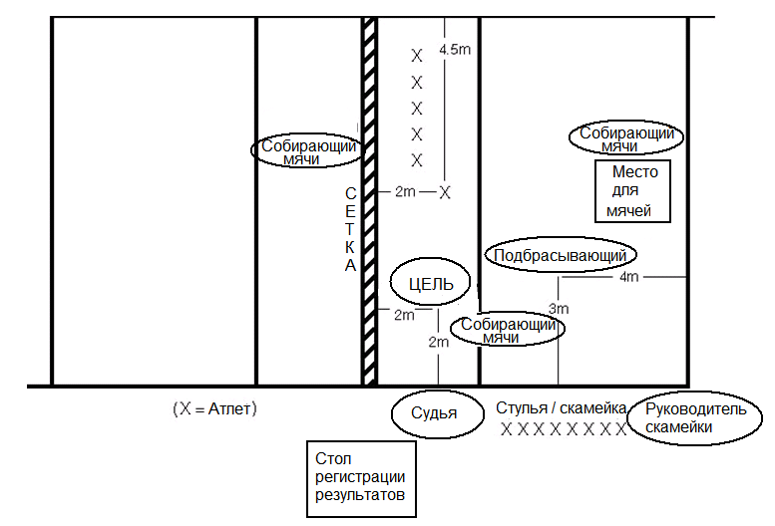

- Цель
Оценить способность атлета отбивать мяч сверху регулярно и с разной высоты.

- Снаряжение
Используется стандартная площадка, размеры которой 18 метров в длину и 9 метров в ширину, четыре волейбольных мяча (разрешены модифицированные), сетка 2,24 метра для женщин и 2,43 метра для мужчин, стойки, антенны, корзина для мячей.

- Описание
Игроку предоставляется возможность сделать 10 попыток с центральной позиции, которая находится на расстоянии 2 метров от сетки и 4,5 метров от боковой линии. Ему подбрасывают 10 мячей двумя руками снизу. Подбрасывающий находится в левой задней позиции на расстоянии 4 метров от лицевой линии и 3 метров от боковой линии. Подбрасывающий подает мячи двумя руками снизу. Игрок направляет подбрасываемые ему мячи к цели, в роли которой выступает человек, который, подняв на головой руки, находится в левой передней позиции на расстоянии 2 метров от сетки и 2 метров от боковой линии. Если мяч подброшен не достаточно высоко, попытка повторяется. Необходимо, чтобы пик траектории мяча был выше сетки.

- Счет
Измеряется самая высокая точка траектории мяча по направлению к цели. Атлет получает одно очко, если мяч, который он отбил, возвысился на 1 метр выше роста атлета, и три очка, если мяч поднялся выше сетки. Очки не начисляются в следующих случаях: неправильное касание, если мяч летит ниже уровня головы, если мяч летит за сетку либо за пределы площадки. Конечный результат атлета получают складыванием очков, полученных за каждый из десяти ударов. (Судье следует стоять на стуле для того, чтобы оценить высоту траектории мяча.)

Соревнования по Индивидуальным Навыкам. Этап №2: Подача

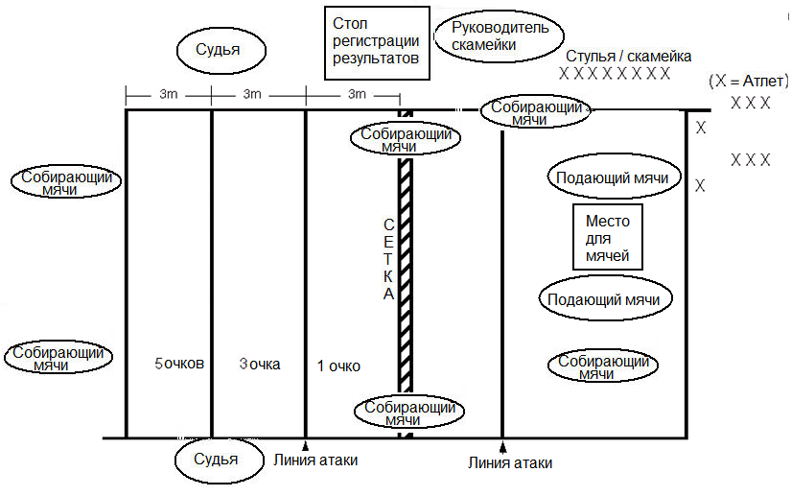

- Цель
Оценить способность атлета подать подачу мяча через сетку на площадку соперника.

- Снаряжение
Используется стандартная площадка, размеры которой 18 метров в длину и 9 метров в ширину, пять волейбольных мячей (разрешены модифицированные), сетка, стойки, антенны, измерительная лента, напольная лента или мел, корзина для мячей.

- Описание
Игрок находится в зоне подач и поочередно подает 10 мячей с места подач на площадку соперника.

- Счет
Площадка делится на три равные части, ширина которых 3 метра. Каждая из частей оценена определенным количеством очков. Результат атлета – это сумма очков, набранных после десяти подач. За мяч, упавший на линию между частями, дается количество очков зоны с более высоким результатом.

Соревнования по Индивидуальным Навыкам. Этап № 3: Передача Мяча Снизу

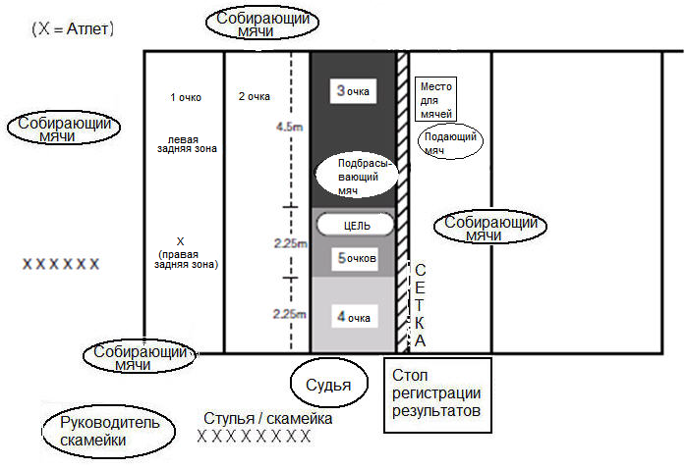

  - Цель
Оценить правильность, последовательность и высоту передачи, используя технику передачи мяча снизу.

  - Снаряжение
Используется стандартная волейбольная площадка, размеры которой 18 метров в длину и 9 метров в ширину, пять волейбольных мячей (разрешены модифицированные), сетка, стойки, измерительная лента, напольная лента, корзина для мячей.

  - Описание
Атлет находится в правой задней позиции на расстоянии 3 метров от правой боковой линии и 1 метра от лицевой линии. Судья, который находится с той же стороны сетки в центральной передней позиции на расстоянии 2 метров от сетки, подбрасывает игроку мячи двумя руками сверху. Атлет отбивает мяч по направлению к цели (т.е. человеку, который, подняв над головой руки, стоит с той же стороны сетки на расстоянии 2 метров от нее и 4 метров от подбрасывающего). Передняя площадка разделена на части, каждая из которых оценена определенным количеством очков. Эти действия повторяются, когда атлет перемещается в левую заднюю позицию (3 метра от левой боковой линии и 1 метр от базовой линии).

  - Счет
Чтобы получить наибольшее количество очков, атлет должен отбить мяч так, чтобы пик траектории полета мяча был, по крайней мере, на уровне высоты сетки. Мяч, упавший на линию между частями, относят к той части площадки, которая оценена большим количеством очков. За мяч, пик траектории которого ниже, чем уровень высоты сетки, присуждается одно очко, несмотря на то, куда он приземляется. Конечный результат атлета получают сложением очков, полученных в результате пяти попыток с правой задней позиции и пяти попыток с левой задней позиции. Судье следует стоять на стуле для того, чтобы оценить высоту траектории мяча.

- Владение мячом

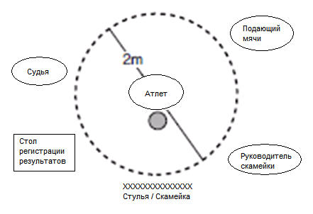
а. Инвентарь
1) Пластиковый игровой мяч, размеры которого 60 cм в окружности, или кожаный модифицированный волейбольный мяч, размеры которого 81 cм в окружности. Вес мяча не должен превышать 226 грамм.
2) Секундомер
3) Измерительная лента
4) Напольная лента или мел
5) Свисток

b. Подготовка
Необходимо на полу начертить круг диаметром 2 метра.

c. Правила
1) Атлет стоит или сидит в центре круга, держа мяч.
2) По свистку атлет начинает набивать мяч.
3) Атлету разрешается отбивать мяч только руками.
4) Атлет пытается не допустить падение мяча на пол.
5) Атлету предоставляется максимум 60 секунд.
6) Действия прекращаются, когда атлет ловит мяч руками, когда мяч касается земли либо по истечении 60 секунд.

d. Счет
1) Считают сколько раз атлет отбил мяч.
2) За каждый отбитый мяч присуждается очко.
3) Атлету присуждается пять дополнительных очков, если он отбивал мяч в течение всех 60 секунд без падения мяча на пол.
4) Конечный результат атлета – это сумма дополнительных очков и очков, полученных за набивание мяча.

- Передача мяча

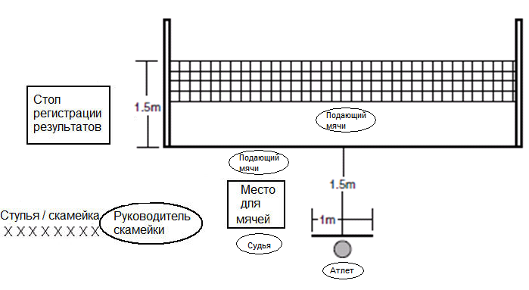

а. Инвентарь
1) Пластиковый игровой мяч, окружность которого 60 см или кожаный модифицированный волейбольный мяч, окружность которого 81 см. Вес мяча не должен превышать 226 грамм.
2) Сетка и стойки
3) Измерительная лента
4) Напольная лента или мел
5) Свисток

b. Подготовка
1) Высота натянутой сетки – 1,5 метра.
2) Должна быть обозначена линия броска, длина которой 1 метр и которая расположена параллельно сетке на расстоянии 1,5 метра от нее.

c. Правила
1) Атлет стоит или сидит за линией броска.
2) Атлет пытается перебросить мяч через сетку.
3) Атлету разрешается бросать мяч одной или двумя руками.
4) Атлету предоставляется пять попыток перебросить мяч через сетку.

d. Счет. Очко дается за каждый успешно переброшенный через сетку мяч.

- Подброс и удар мяча

а. Инвентарь
1) Пять пластиковых игровых мячей, окружность которых 60 см, или кожаных модифицированных волейбольных мячей, окружность которых 81 см. Вес мяча не должен превышать 226 грамм.
2) Сетка и стойки
3) Измерительная лента
4) Напольная лента или мел
5) Свисток

b. Подготовка
1)Высота натянутой сетки – 1,5 метра.
2) Должна быть обозначена линия броска, длина которой 1 метр и которая расположена параллельно сетке на расстоянии 1,5 метра от нее.

c. Правила
1) Атлет сидит или стоит за линией броска.
2) Атлет пытается ударить мяч, чтобы тот перелетел через сетку (пять мячей по очереди).
3) Атлет может ударять мяч одной или двумя руками.
4) Атлету предоставляется по две попытки на каждый мяч, чтобы ударом перебросить его через сетку.

8. Соревнования по командным навыкам

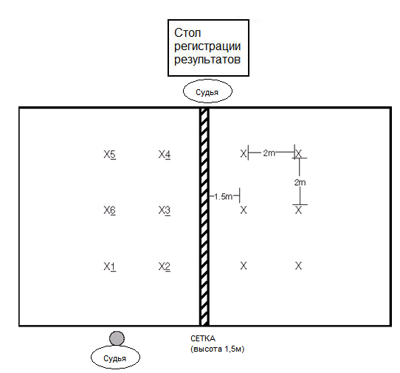
а. Инвентарь
1) Два обычных или модифицированных кожаных волейбольных мяча (окружностью 81 см, весом 226 грамм) для каждой команды.
2) Волейбольная площадка, размеры которой 18 метров в длину и 9 метров в ширину.
3) Стойки и сетка высотой 1,5 метра.
4) Измерительная лента.
5) Напольная лента или мел.
6) Свисток.

b. Подготовка
1) Необходимо обозначить шесть позиций как показано на схеме. Игроки находятся на расстоянии 2 метров друг от друга. Игроки передней линии должны находиться на расстоянии 1,5 метра от сетки, игроки задней линии - на расстоянии 2 метров от игроков передней линии.
2) Команда должна определить состав до начала игры.
3) На игроках должна быть пронумерованная форма или майки.

c. Правила
1) Команды из шести игроков располагаются друг против друга.
2) Партия состоит из шести раундов. Во время игры участнику предоставляется возможность играть в каждой из шести позиций. Чтобы победить, команде необходимо выиграть две из трех партий. Директор турнира имеет право изменить количество партий.
3) Судья передает мяч игроку в позиции №1. Игра начинается по свистку судьи.
4) Игрок в позиции №1 пасует мяч игроку в позиции №2, который в свою очередь пытается ударом перебросить мяч через сетку на площадку соперника.
5) Команда соперника может попытаться сразу вернуть мяч через сетку. А подающая команда затем сразу мяч вернуть через сетку не может.
6) В случае, если принимающей команде не удается перебросить мяч назад через сетку, очки не присуждаются.
7) Судья передает мяч игроку в позиции №6. С помощью верхней передачи игрок №6 передает мяч игроку в позиции №3. Игрок №3 пытается перебросить мяч через сетку на площадку соперника.
8) Продолжая игру, судья передает мяч игроку в позиции №5. С помощью верхней передачи игрок №5 передает мяч игроку в позиции №4, который пытается перебросить мяч через сетку.
9) Когда игроки в позициях №1, №6, №5 закончили, раунд останавливается.
10) Команда противника начинает свой раунд, который завершается по окончанию действий игроков в позициях № 1, №6, №5.
11) В начале раунда игроки переходят на одну позицию по часовой стрелке.
Игрок с позиции №1 перемещается в позицию №6.
Игрок с позиции № 6 перемещается в позицию № 5.
Игрок с позиции №5 перемешается в позицию № 4.
Игрок с позиции № 4 перемещается в позицию № 3.
Игрок с позиции № 3 перемещается в позицию № 2.
Игрок с позиции № 2 перемещается в позицию №1.
12) Игра продолжается до тех пор, пока игрок не сыграет в каждой из шести позиций.
13) Замены разрешаются только по окончании раунда.
14) Тренер должен находиться на боковой линии на расстоянии 4 метров от игроков в позициях №1 и №5. Устные инструкции или жесты со стороны тренера разрешены. Глухонемым атлетам может оказываться помощь при размещении на позициях.

d. Счет
1) Подающая команда получает очко каждый раз, когда:
- Мяч успешно перешел от игрока с задней линии к нужному игроку в передней линии.
- Игрок с передней линии ударяет по мячу.
- Игрок с передней линии перебрасывает мяч через сетку и в пределах площадки.
2) Команда соперников получает одно очко, если она успешно возвращает мяч (в пределах площадки) и не более чем с двух попыток.
3) Максимальное количество очков, которое может набрать команда за шесть
раундов в партии – 72.
4) Команда выигрывает при разнице в два очка. Дополнительные раунды проводятся до установления этой разницы.

РАЗДЕЛ D - ОЦЕНОЧНЫЕ ТЕСТЫ НАВЫКОВ ВОЛЕЙБОЛА

- Подача

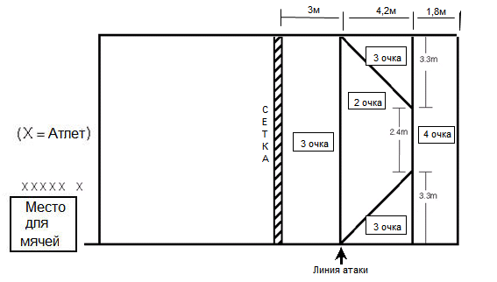

ПОДГОТОВКА
Используется стандартная площадка, размеры которой 18 метров в длину и 9 метров в ширину, 10 волейбольных мячей, сетка 2,24 метра для женщин и 2,43 метра для мужчин, стойки, антенны, измерительная лента, лента и корзина для мячей.

ТЕСТ
Атлету предоставляется возможность сделать 10 попыток с места подач.
Атлет может подавать снизу или сверху.
Линии, отмеченные мелом или лентой, делят площадку на части, каждая из которых оценена определенным количеством очков (от двух до четырех).

СЧЕТ
Мяч, упавший на линию, считается упавшим на зону с большим количеством очков.
За мяч, коснувшийся сетки, стоек, либо упавший за пределами площадки, очки не присуждаются.
Конечный результат атлета получают складыванием очков после десяти попыток.

ПРОВЕДЕНИЕ
Волонтеры, проводящие тест, не должны вмешиваться, когда атлет выполняет тест.
Волонтер "А" проводит с группой инструктаж по тесту, а волонтер "B" демонстрирует сам тест. Волонтер "C" подбрасывает мяч атлету. Волонтеры возвращают мячи после того, как они приземлились и они подкатывают их к волонтеру, стоящему возле корзины с мячами. Когда атлет заканчивает, волонтер "А" предоставляет результат волонтеру "D", который следит за счетом. Каждый волонтер должен участвовать в проведении теста и наблюдать за площадкой.

- Передача мяча снизу

ПОДГОТОВКА
Используется площадка, размеры которой 18 метров в длину и 9 метров в ширину, пять волейбольных мячей, сетка 2,24 метра для женщин и 2,43 метра для мужчин, стойки, антенны, измерительная лента, напольная лента или мел, корзина для мячей.

ТЕСТ
Атлету подбрасывают 10 мячей двумя руками сверху. Подбрасывающий находится у сетки на линии атаки (4,5 метра от боковых линий). Атлету предоставляется пять попыток с правой задней позиции (3 метра от правой боковой линии) и 1 метр от лицевой линии) и пять попыток с левой задней позиции (3 метра от левой боковой линии и 1 метр от лицевой линии). Неудачно подброшенные мячи повторяются. Атлет направляет подбрасываемые мячи к цели (т.е. человеку, который стоит с той же стороны сетки на расстоянии 2 метров от нее и 2 метров от боковой линии). Площадка разделена на части, каждая из которых оценена определенным количеством очков (от одного до пяти). Пик траектории полета мяча должен быть выше уровня сетки.

СЧЕТ
Очки не присуждаются в следующих случаях: неправильное касание, если мяч летит ниже уровня сетки, если мяч приземляется за линией центра. Мяч, упавший на линию, относят к площадке, которая оценена большим количеством очков. Конечный результат атлета получают сложением очков после десяти попыток.

ПРОВЕДЕНИЕ
Волонтеры, проводящие тест, не должны вмешиваться, когда атлет демонстрирует тест. Волонтер "А" проводит с группой инструктаж по тесту, а волонтер "B" демонстрирует сам тест. Волонтер "C" подбрасывает мяч атлету. Волонтеры возвращают мячи после того, как они приземлились и они подкатывают их к волонтеру, стоящему возле корзины с мячами. Когда атлет заканчивает, волонтер "А" предоставляет результат волонтеру "D", который следит за счетом. Каждый волонтер должен участвовать в проведении теста и наблюдать за площадкой.

- Силовой удар

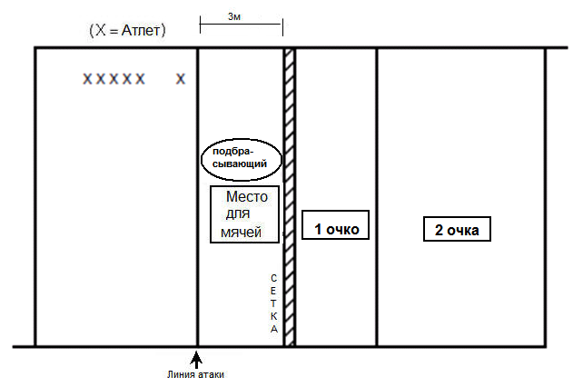
ПОДГОТОВКА
Используется площадка, размеры которой 18 метров в длину и 9 метров в ширину, пять волейбольных мячей, сетка 2,24 метра для женщин и 2,43 метра для мужчин, стойки, антенны, измерительная лента, напольная лента или мел, корзина для мячей.

ТЕСТ
Подбрасывающий подбрасывает мяч в сторону игрока и в высоту на 2 метра над сеткой. Неудачно подброшенные мячи повторяются. Атлет стоит на площадке на расстоянии 3,05 - 4,57 метров от сетки. Он делает движение вперед и ударом направляет мяч через сетку на переднюю часть площадки соперника. Каждому атлету предоставляется по десять попыток.

СЧЕТ
Атлет получает два очка за каждый силовой удар, после которого мяч приземлился на задней площадке за линией атаки, и одно очко за удар, после которого мяч приземлился на площадке соперника между сеткой и линией атаки. Слабый удар не считается силовым. Конечный результат атлета получают сложением очков после десяти попыток.

ПРОВЕДЕНИЕ
Волонтеры, проводящие тест, не должны вмешиваться, когда атлет демонстрирует тест. Волонтер "А" проводит с группой инструктаж по тесту, а волонтер "B" демонстрирует сам тест. Волонтер "C" подбрасывает мяч атлету. Волонтеры возвращают мячи после того, как они приземлились и они подкатывают их к волонтеру, стоящему возле корзины с мячами. Когда атлет заканчивает, волонтер "А" предоставляет результат волонтеру "D", который следит за счетом. Каждый волонтер должен участвовать в проведении теста и наблюдать за площадкой.

- Чередование верхнего и нижнего приемов.

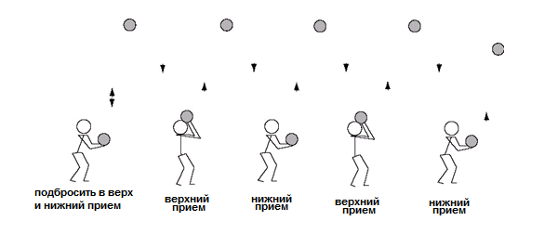
ПОДГОТОВКА
Используется половина площадки, сетка с минимальной высотой 2,24 метра, три волейбольных мяча.

ТЕСТ
Атлет поочередно подбрасывает мяч нижним приемом и сам же его принимает верхним приемом, не останавливаясь.
Атлет сначала подбрасывает мяч, а затем его подбивает нижним приемом.
Атлет затем должен передвигаться под мячом, чередуя верхний и нижний прием.
Атлет не должен выходить за пределы половины площадки.

СЧЕТ
Атлету предоставляется четыре попытки показать лучший результат.
Максимальное количество очков – 50 (25 нижним и 25 верхним приемом).
За каждый правильный удар, когда мяч летит выше уровня сетки, присуждается одно очко.
Действия атлета прекращаются в случае нарушения чередования, неправильного удара, если он выходит за пределы площадки, либо если счет достигает 50 очков.

ПРОВЕДЕНИЕ
Волонтеры, проводящие тест, не должны вмешиваться, когда атлет демонстрирует тест. Волонтер "А" проводит инструктаж по тесту, волонтер "B" демонстрирует сам тест. Волонтер "A" передает мяч атлету, который будет показывать свое мастерство. Другие волонтеры возвращают мячи, которые оказались за пределами площадки. Когда игрок заканчивает, волонтер "А" предоставляет результат волонтеру "С", который следит за счетом. Каждый волонтер должен участвовать в проведении теста и наблюдать за площадкой.

